Bevillingspolitik til Dagplejens dag.

Dagplejens dag handler om synlighed af faget.

FOA Silkeborg-Skanderborg vil gerne give et bidrag til hjælp til legestuegrupper, der bruger denne dag aktivt til synliggørelse af dagplejen.

Med synliggørelse mener vi, at dagen skal synliggøres for omverdenen enten via invitation til dagspresse - eller invitation af andre til deltagelse i arrangementet - f.eks. forældre, bedsteforældre, mødre grupper eller samarbejdspartnere.

Ansøgningen SKAL indeholde:
- En beskrivelse af arrangementet, der skal være så uddybende, at vi kan se, hvad den enkelte gruppe har tænkt som formål for dagens arrangement - på hvilken måde det skal foregå – og hvor.
- Brug evt. SMTTE model ved beskrivelsen.
- Der skal ligeledes være en opgørelse over hvilke udgifter, der søges penge til. Vi giver ikke penge til forplejningen.
- Registrerings og kontonummer på den dagplejer, der skal modtage pengene på gruppens vegne.

Beløbet der bevilliges vil være på max 500 kr. pr. gruppe.
Der er afsat en pulje på 10.000 kr., og der kan maksimum bevilliges 500 kr. pr. gruppe.

Ansøgningsfristen er mandag i uge 15.
Politisk ledelse i afdelingen ser på antal af ansøgninger – og vurderer herefter beløbenes størrelse i forhold til det afsatte budget på 10.000 kr.
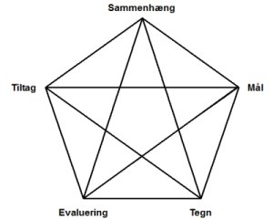
Der vil blive givet besked til ansøgerne senest inden udgangen af uge 16.

SMTTE model:

Redigeret maj 2020

